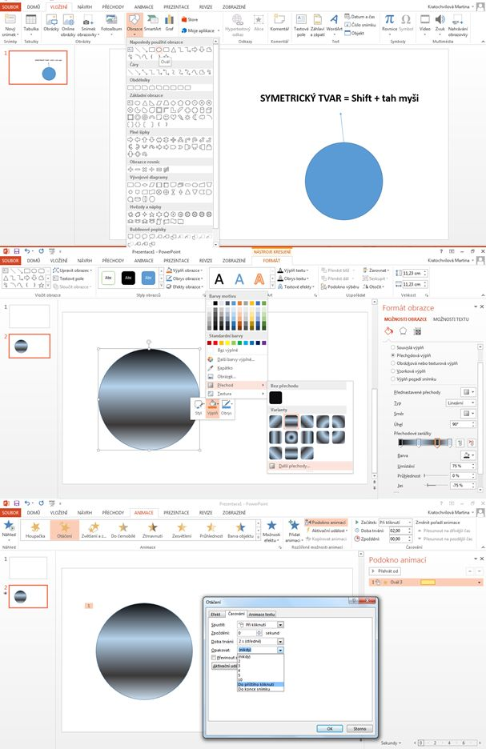6. třída
POWERPOINT- Opakování- KOLOTOČ

